# 软件工程基础知识

## 概述

### 软件工程基本原理:

用分阶段的生命周期计划严格管理/坚持进行阶段评审/实现严格的产品控制/采用现代程序设计技术/结果应能清楚的审查/开发小组的人员应少而精/承认不断改进软件工程实践的必要性.

### 软件工程的基本要素

方法 工具 过程

### 软件生存周期

可行性分析与项目开发计划/需求分析/概要设计(选择系统解决方案,规划子系统)/详细设计(设计子系统内部具体实现)/编码/测试/维护

## 软件过程

### 1.能力成熟度CMM模型

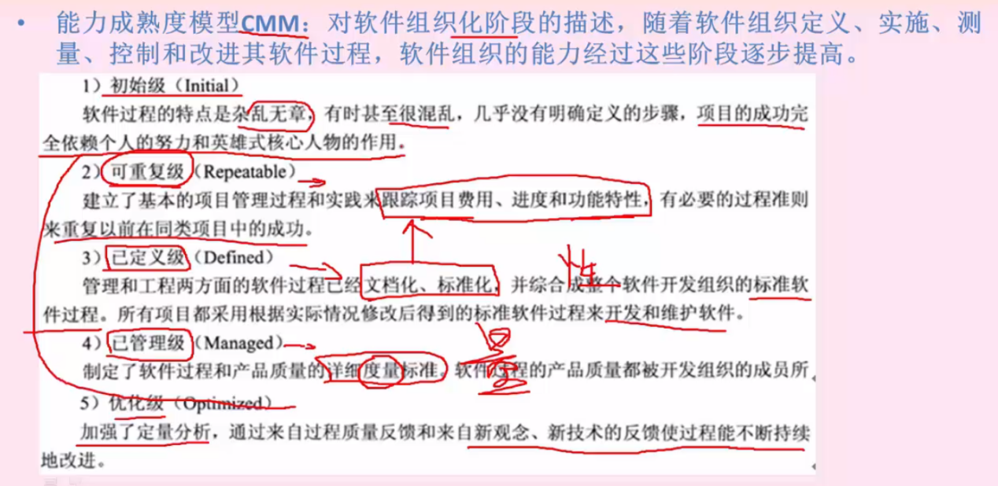

### 2.能力成熟度CMMI模型

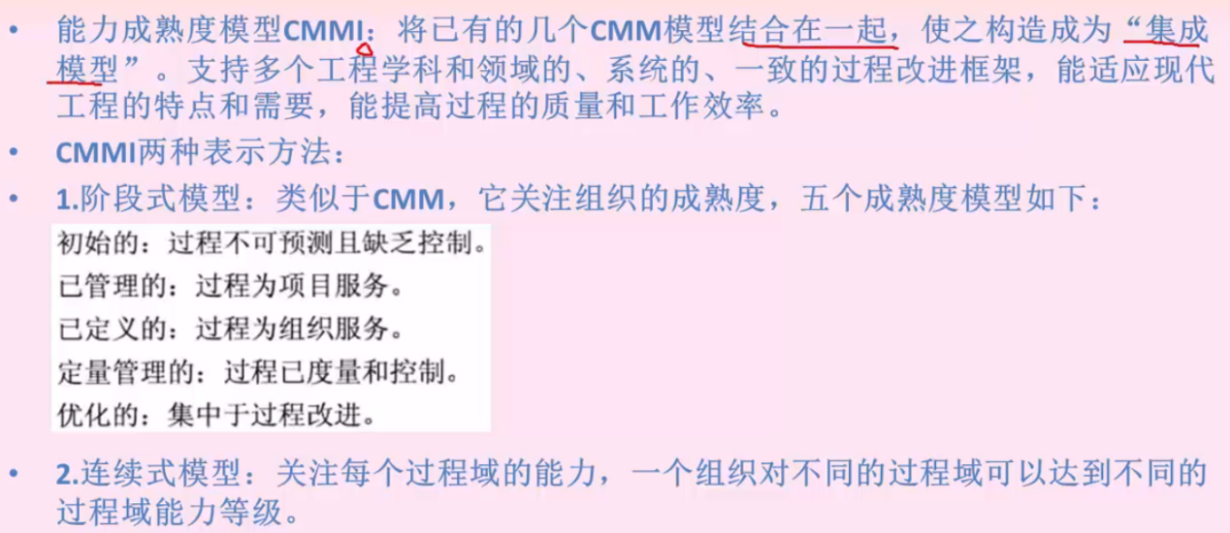

## 软件过程模型

即软甲开发模型,是软件开发全部过程、活动和任务的结构框架

### 1.统一过程模型UP

初始 需求和风险评估

精华 需求分析和架构设计

构建 实现过程

移交 测试,增量,交付

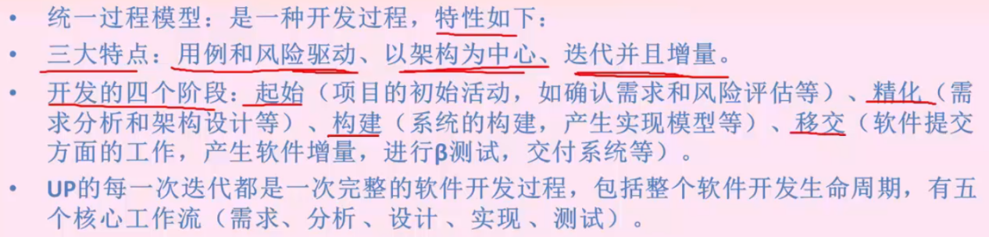

### 瀑布模型

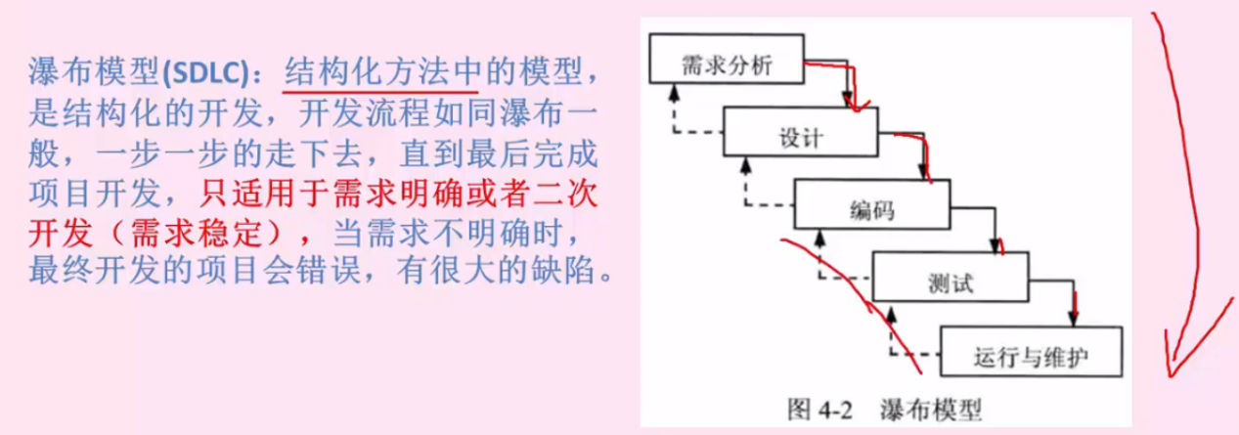

### 瀑布模型变体：V模型

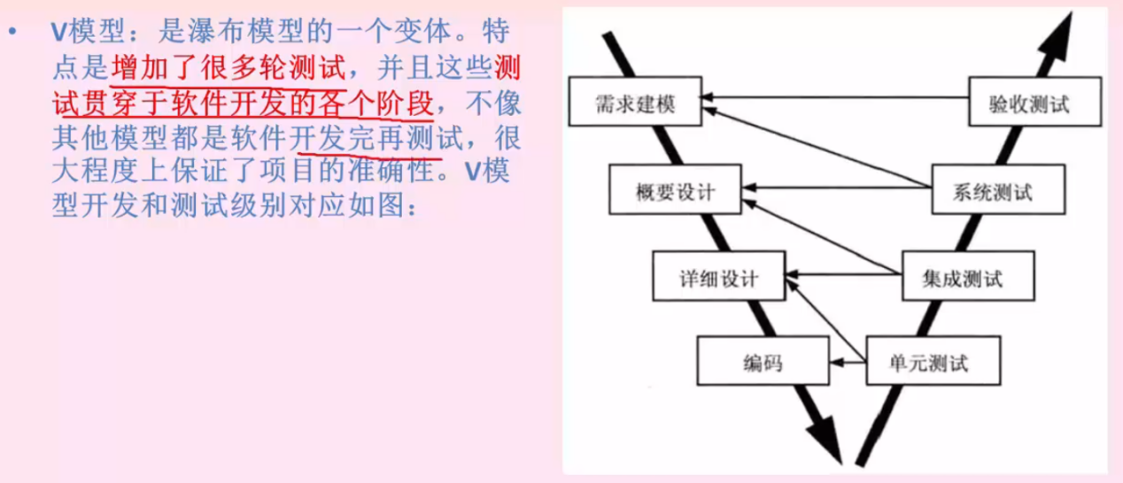

### 演化模型：原型

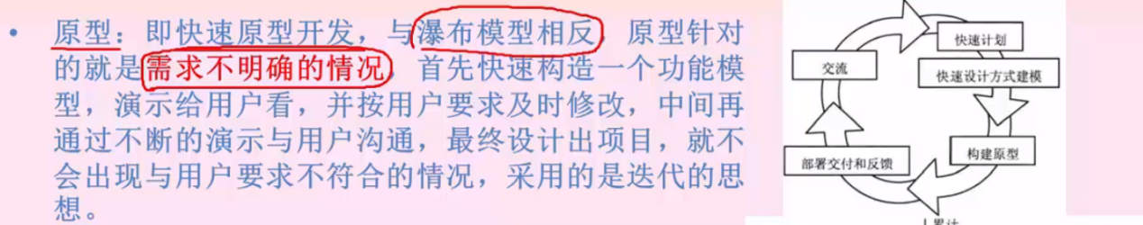

### 演化模型：螺旋模型

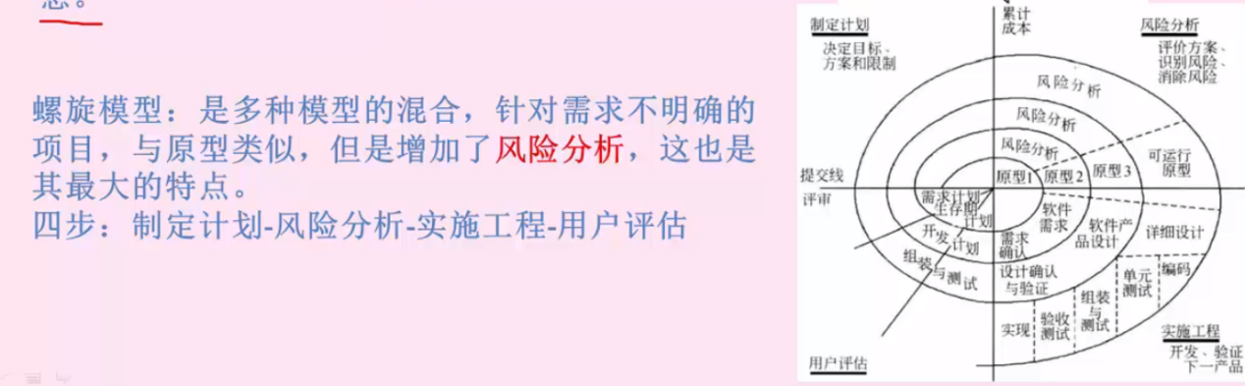

### 增量模型

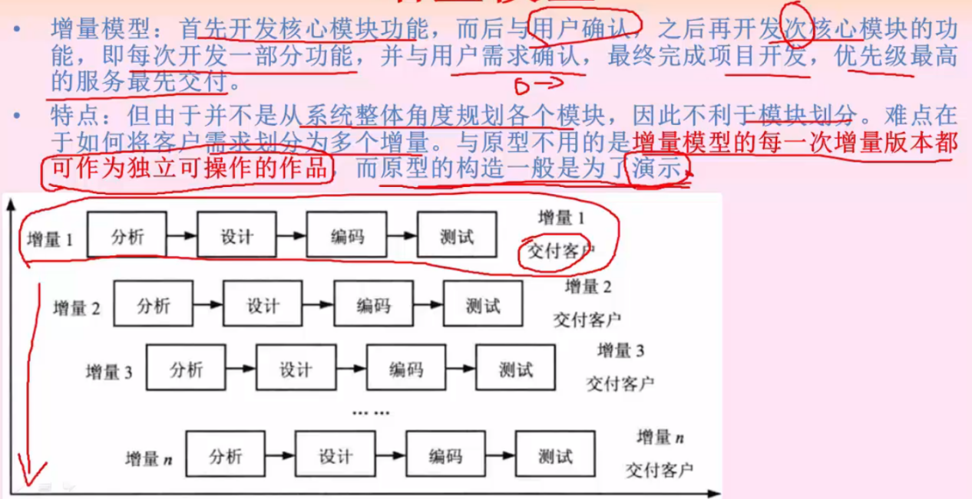

### 其它模型

#### 7.1喷泉模型

#### 7.2基于构件件开发模型CBSD

#### 7.3 形式化方法模型

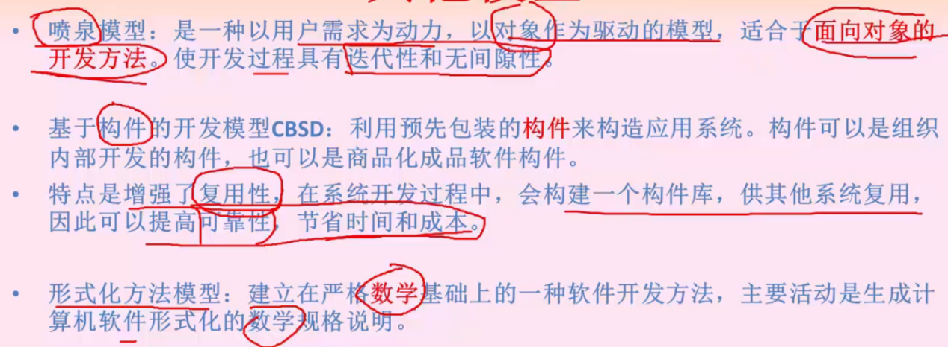

## 软件开发方法

### 机构化开发方法和面向对象开发

#### 1.1结构化开发方法

#### 1.2原型方法

#### 1.3jackson方法

#### 1.4面向对象方法

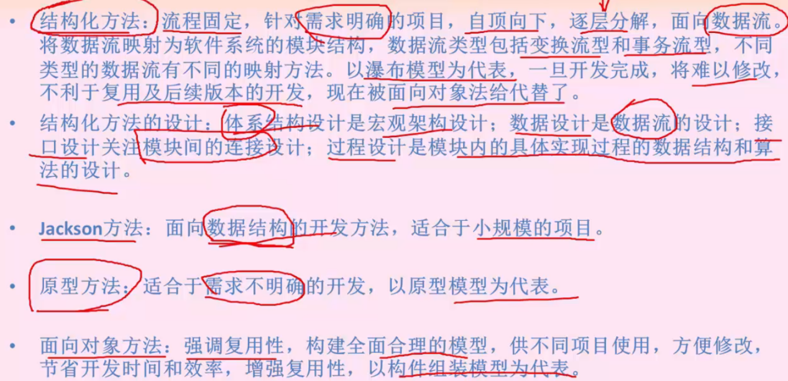

### 敏捷开发

### 2.1 概念

### 2.2 遵循原则

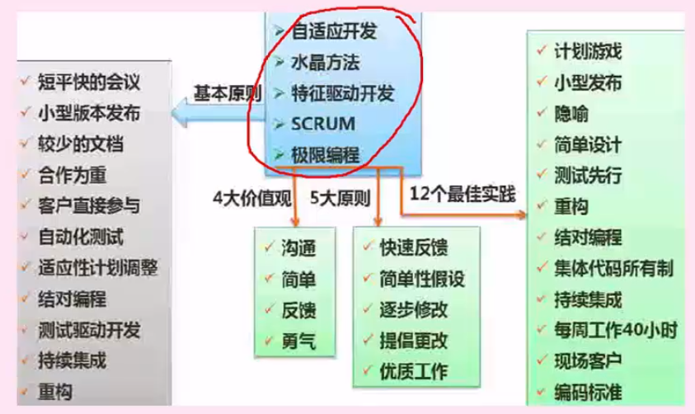

### 2.3 实现方法

